杉德

快捷支付接口规范

版本号：V1.1.0

产品研发中心发布

2017-08-10实施

2017-08-10发布

**目录**

1 前言 5

1.1 概述 5

1.2 范围 5

1.3 版本修订 5

2 通讯方式 6

2.1 通讯协议 6

2.2 通讯数据 6

2.3 通讯地址 6

2.4 注意事项 6

3 快捷业务规范 7

3.1 公共报文头 7

3.2 请求报文头 7

3.3 响应报文头 7

3.4 符号约定 8

3.5 数据元类型定义 8

4 接口规范 9

4.1 后台快捷产品 9

4.1.1 快速绑卡 9

4.1.1.1 报文功能 9

4.1.1.2 报文时序 9

4.1.1.3 报文格式 9

4.1.1.4 报文样例 10

4.1.2 申请绑卡 10

4.1.2.1 报文功能 10

4.1.2.2 报文时序 11

4.1.2.3 报文格式 11

4.1.2.4 报文样例 12

4.1.3 确认绑卡 12

4.1.3.1 报文功能 12

4.1.3.2 报文时序 12

4.1.3.3 报文格式 13

4.1.3.4 报文样例 13

4.1.4 解绑卡 13

4.1.4.1 报文功能 13

4.1.4.2 报文时序 14

4.1.4.3 报文格式 14

4.1.4.4 报文样例 15

4.1.5 发送支付短信 15

4.1.5.1 报文功能 15

4.1.5.2 报文时序 15

4.1.5.3 报文格式 15

4.1.5.4 报文样例 16

4.1.6 支付 16

4.1.6.1 报文功能 16

4.1.6.2 报文时序 17

4.1.6.3 报文格式 17

4.1.6.4 报文样例 18

4.2 标准快捷产品 18

4.2.1 标准快捷入口 18

4.2.1.1 报文功能 18

4.2.1.2 报文时序 19

4.2.1.3 报文格式 19

4.2.1.4 报文样例 19

4.2.2 解绑卡 19

4.2.2.1 报文功能 19

4.2.2.2 报文时序 20

4.2.2.3 报文格式 20

4.2.2.4 报文样例 21

4.2.3 发送支付短信 21

4.2.3.1 报文功能 21

4.2.3.2 报文时序 21

4.2.3.3 报文格式 21

4.2.3.4 报文样例 22

4.2.4 支付 22

4.2.4.1 报文功能 22

4.2.4.2 报文时序 23

4.2.4.3 报文格式 23

4.2.4.4 报文样例 24

4.3 一键快捷产品 24

4.3.1 一键快捷入口 24

4.3.1.1 报文功能 24

4.3.1.2 报文时序 25

4.3.1.3 报文格式 25

4.3.1.4 报文样例 26

5 附录 26

5.1 产品列表 26

5.2 响应码列表 26

# 1 前言

## 1.1 概述

本接口规范对线上支付平台的接入做具体规定。

本规范由杉德支付产品研发中心提出。

本规范由杉德支付产品研发中心组织制定和修订。

## 1.2 范围

本规范规定了合作商户与快捷支付平台之间的进行联机交易时使用的报文接口，包括联机交易报文的通讯方式、格式以及报文域。

本标准适用于所有接入杉德快捷支付平台的合作商户。

## 1.3 版本修订

|  |  |  |  |  |  |
| --- | --- | --- | --- | --- | --- |
| 序号 | 版本号 | 章节 | 修订内容 | 作者 | 日期 |
| 1 | V1.0.0 |  | 初始版本 | 胡* | 2017/08/10 |
| 2 | V1.0.1 |  | 产品字段统一修改：  merchOrderNo --> orderCode  merchOrderTime --> orderTime  orderAmount --> totalAmount  orderTitle --> subject  orderDesc --> body  transTime --> payTime  transNo --> tradeNo | 蒋* | 2017/08/29 |
| 3 | V1.1.0 |  | 1、添加标准绑卡快捷产品  2、增加所有产品接入时序 | 蒋* | 2017/08/31 |
| 4 | V1.1.1 |  | 1. 新增绑卡查询接口说明 2. 新增异步通知报文说明 | 胡* | 2017/09/5 |
| 5 | V1.1.2 |  | 1. 添加查询订单接口 2. 添加退款接口 | 胡* | 2017/09/13 |

# 2 通讯方式

## 2.1 通讯协议

交易采用HTTP POST请求接入，整体通讯格式采用key=value键值对提交，不同字段用&连接。

## 2.2 通讯数据

|  |  |  |
| --- | --- | --- |
| 报文域（key） | 属性值（value） | 备注 |
| charset | 编码方式 | 默认utf-8 |
| data | 交易报文 | 采用json格式传输 |
| signType | 签名类型 | 默认01(SHA1+RSA) |
| sign | 签名 | 对data进行签名，签名结果采用base64编码 |
| extend | 扩展域 | 暂时不用 |

注：请求与响应整体通讯格式一致。

## 2.3 通讯地址

生产：URL=https://cashier.sandpay.com.cn/

测试：URL=http://61.129.71.103:8003/

## 2.4 注意事项

1、商户测试环境目前仅支持贷记卡。

2、商户测试环境单笔最低金额为0.1元。

# 3 快捷业务规范

## 3.1 公共报文头

交易报文数据组织方式为JSON

交易报文有报文头(head)+报文体(body)组成，其中报文头是公共参数

## 3.2 请求报文头

|  |  |  |  |  |
| --- | --- | --- | --- | --- |
| 变量名 | 格式 | 出现要求 | 备注 | 样例 |
| version | ANS3 | M | 版本号:默认1.0 | 1.0 |
| method | ANS1..128 | M | 接口名称:详见附录 | sandpay.quick.pay |
| productId | AN8 | M | 产品编码:详见附录 | 000000XX |
| accessType | N1 | M | 接入类型：  1-普通商户接入  2-平台商户接入 | 1 |
| mid | AN15 | M | 商户ID | 10520442 |
| plMid | AN15 | C | 平台ID  （接入类型为2时必填） | 2 |
| channelType | N2 | M | 渠道类型：  07-互联网  08-移动端 | 07 |
| reqTime | N14 | M | 请求时间  （yyyyMMddHHmmss） | 20170713080000 |

## 3.3 响应报文头

|  |  |  |  |  |
| --- | --- | --- | --- | --- |
| 变量名 | 格式 | 出现要求 | 备注 | 样例 |
| version | ANS3 | M | 版本号：默认1.0 | 1.0 |
| respTime | N14 | M | 响应时间：yyyyMMddHHmmss | 20170713180000 |
| respCode | AN6 | M | 响应码：详见附录 | 000000 |
| respMsg | ANS1..256 | M | 响应描述：详见附录 | 成功 |

## 3.4 符号约定

|  |  |  |
| --- | --- | --- |
| 符号 | | 含义 |
| 数据元数值符号 | M | 必须填写的域 |
| C | 满足条件时必须填写的域 |
| O | 自选填写的域 |
| R | 必须与先前报文中对应域的值相同的域 |

## 3.5 数据元类型定义

|  |  |
| --- | --- |
| 数据元定义 | 数据元含义 |
| Ax | x字节定长的字母字符 |
| Ax..y | 长度为x-y字节的变长字母字符 |
| ANx | x字节定长的字母和/或数字字符 |
| ANx..y | 长度为x-y字节的变长字母和/或数字字符 |
| ANSx x | 字节定长的字母、数字和/或特殊符号字符 |
| ANSx..y | 长度为x-y字节的变长字母、数字和/或特殊符号字符 |
| ASx | x字节定长的字母和/或特殊符号字符 |
| ASx..y | 长度为x-y字节的变长字母和/或特殊符号字符 |
| Nx | x字节定长的整型数值，若表示金额，则以分为单位 |
| Nx..y | 长度为x-y字节的整型数值，若表示金额，则以分为单位 |
| NSx | x字节定长的数字符和/或特殊字符 |
| NSx..y | 长度为x-y字节的数字字符和/或特殊字符 |
| Sx | x字节定长的特殊符号字符 |
| Sx..y | 长度为x-y字节的变长特殊符号字符 |
| ss | 秒 |
| DD | 日 |
| HH | 时 |
| MM | 月 |
| mm | 分 |
| YY | 年（2字节） |
| YYYY | 年（4字节） |
| VARx | 个数为x的复合数据元集，数据元内使用|分割，数据元之间使用逗号,分割 |
| VARx..y | 个数为x-y的复合数据元集，数据元内使用|分割，数据元之间使用逗号,分割 |
| Number | 数值类型 |
| Money | 金额类型，单位元，精确到小数点后两位 |

# 4 接口规范

## 4.1 后台快捷产品

### 4.1.1 快速绑卡

#### 4.1.1.1 报文功能

服务地址：${URL}/fastPay/apiPay/bindCard

method：sandPay.fastPay.apiPay.bindCard

应用场景：开通后台快捷产品-模式A(商户发送短信)。

当商户签约后台快捷产品-模式A时，初次使用后台快捷支付，需先调用快速绑卡接口(无需调用申请绑卡和确认绑卡)，成功后获得bid用来调用支付接口。此外，商户需存储bid为后续调用支付接口所用。

#### 4.1.1.2 报文时序

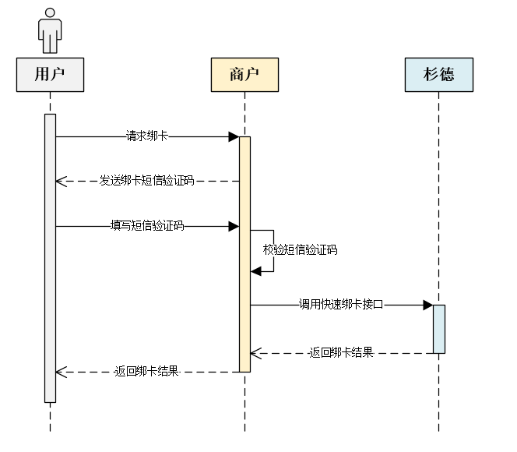

#### 4.1.1.3 报文格式

1) 请求：

|  |  |  |  |  |  |
| --- | --- | --- | --- | --- | --- |
| 序号 | 变量名 | 格式 | 是否必填 | 备注 | 样例 |
| 1 | userId | AN1…10 | M | 用户ID | 00000000001 |
| 2 | applyNo | AN10…32 | M | 商户上送申请绑卡流水号 | 00000000001 |
| 3 | cardNo | ANS10…20 | M | 卡号 | 622848xxxxxxx |
| 4 | userName | ANS1…20 | M | 姓名 | 张三 |
| 5 | phoneNo | N11 | M | 银行预留手机号 | 131XXXXXXXX |
| 6 | certificateType | N2 | M | 证件类型：01-身份证 | 01 |
| 7 | certificateNo | AN15…20 | M | 身份证号码 | 411722197xxxxxxxxx |
| 8 | creditFlag | N1 | M | 借贷记标识  1-借记  2-贷记 | 1 |
| 9 | checkNo | N3 | C | cvn2码：贷记卡必填 | 123 |
| 10 | checkExpiry | N4 | C | 卡有效期：贷记卡必填  格式（YYMM） | 2001 |
| 11 | notifyUrl | ANS1…256 | M | 异步通知地址：  需要向杉德报备该地址信息 | http://ip:端口/地址 |
| 12 | extend | ANS1…256 | O | 扩展域 |  |

2) 响应：

|  |  |  |  |  |  |
| --- | --- | --- | --- | --- | --- |
| 序号 | 变量名 | 格式 | 是否必填 | 备注 | 样例 |
| 1 | bid | AN40 | M | 绑卡ID |  |
| 2 | bidExpiry | AN4…6 | O | 绑卡有效期 |  |
| 3 | extend | ANS1…256 | O | 应答扩展域 |  |

#### 4.1.1.4 报文样例

参考demo。

### 4.1.2 申请绑卡

#### 4.1.2.1 报文功能

服务地址：${URL}/fastPay/apiPay/applyBindCard

method：sandPay.fastPay.apiPay.applyBindCard

应用场景：开通后台快捷产品-模式B(杉德发送短信)。

当商户签约后台快捷产品-模式B时，初次使用后台快捷支付，需先调用申请绑卡接口(无法调用快速绑卡接口)，杉德将会发送验证码给用户，由用户提交给商户，商户再将验证码作为参数提交给杉德确认绑卡。

#### 4.1.2.2 报文时序

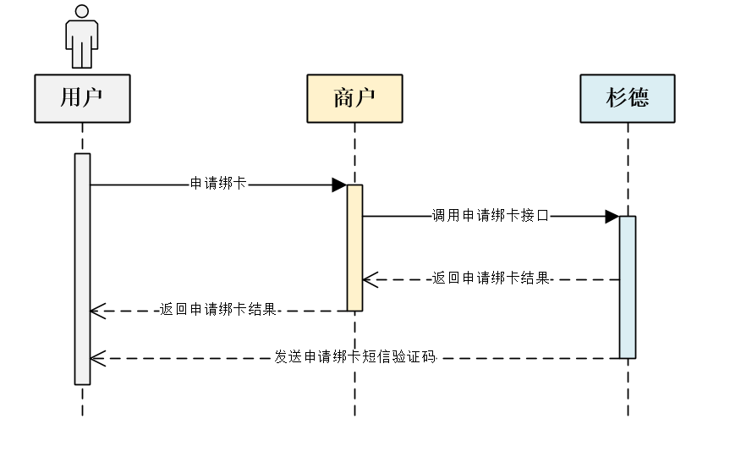

#### 4.1.2.3 报文格式

1) 请求：

|  |  |  |  |  |  |
| --- | --- | --- | --- | --- | --- |
| 序号 | 变量名 | 格式 | 是否必填 | 备注 | 样例 |
| 1 | userId | AN1…10 | M | 用户ID | 00000000001 |
| 2 | applyNo | AN10…32 | M | 商户上送申请绑卡流水号 | 00000000001 |
| 3 | cardNo | ANS10…20 | M | 卡号 | 622848xxxxxxx |
| 4 | userName | ANS1…20 | M | 姓名 | 张三 |
| 5 | phoneNo | N11 | M | 银行预留手机号 | 131XXXXXXXX |
| 6 | certificateType | N2 | M | 证件类型：01-身份证 | 01 |
| 7 | certificateNo | AN15…20 | M | 身份证号码 | 411722197xxxxxxxxx |
| 8 | creditFlag | N1 | M | 借贷记标识  1-借记  2-贷记 | 1 |
| 9 | checkNo | N3 | C | cvn2码：贷记卡必填 | 123 |
| 10 | checkExpiry | N4 | C | 卡有效期：贷记卡必填  格式（YYMM） | 2001 |
| 11 | extend | ANS1…256 | O | 扩展域 |  |

2) 响应：

|  |  |  |  |  |  |
| --- | --- | --- | --- | --- | --- |
| 序号 | 变量名 | 格式 | 是否必填 | 备注 | 样例 |
| 1 | sdMsgNo | N28 | M | 杉德返回绑卡流水号 | 2017080304700000000000000200 |
| 2 | extend | ANS1…256 | O | 应答扩展域 |  |

#### 4.1.2.4 报文样例

参考demo。

### 4.1.3 确认绑卡

#### 4.1.3.1 报文功能

服务地址：${URL}/fastPay/apiPay/confirmBindCard

method：sandPay.fastPay.apiPay.confirmBindCard

应用场景：开通后台快捷产品-模式B(杉德发送短信)。

当商户签约后台快捷产品-模式B时，商户调用申请绑卡接口后，杉德会发送短信验证码，商户提交短信验证码，调用确认绑卡接口，成功后获得bid用来调用支付接口。此外，商户需存储bid为后续调用支付接口所用。

#### 4.1.3.2 报文时序

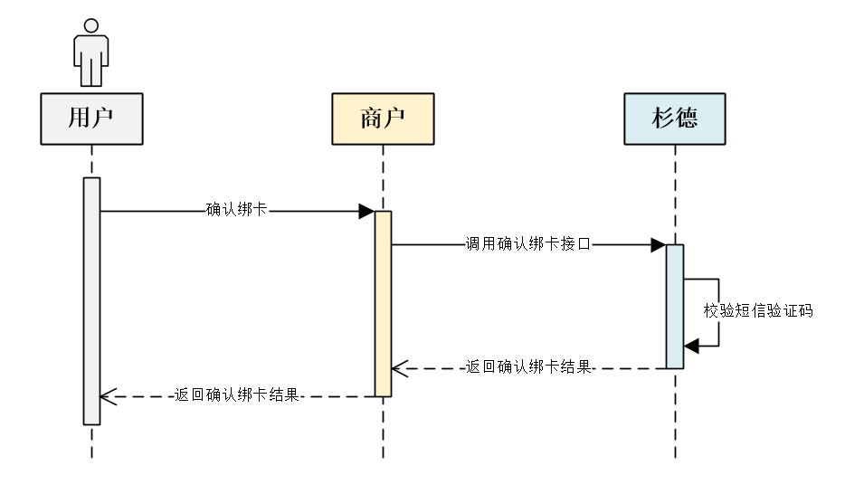

#### 4.1.3.3 报文格式

1) 请求：

|  |  |  |  |  |  |
| --- | --- | --- | --- | --- | --- |
| 序号 | 变量名 | 格式 | 是否必填 | 备注 | 样例 |
| 1 | userId | AN1…10 | M | 用户ID | 00000000001 |
| 2 | sdMsgNo | N28 | M | 杉德返回绑卡流水号 | 2017080304700000000000000200 |
| 3 | phoneNo | N11 | M | 银行预留手机号 | 131XXXXXXXX |
| 4 | smsCode | N6 | M | 短信验证码 | 111111 |
| 5 | notifyUrl | ANS1…256 | M | 异步通知地址：  需要向杉德报备该地址信息(此通知暂无) |  |
| 6 | extend | ANS1…256 | O | 扩展域 |  |

2) 响应：

|  |  |  |  |  |  |
| --- | --- | --- | --- | --- | --- |
| 序号 | 变量名 | 格式 | 是否必填 | 备注 | 样例 |
| 1 | bid | AN40 | M | 绑卡ID | SDSMP00000001002002520170801011659364XXX |
| 2 | bidExpiry | AN4…6 | O | 绑卡有效期 | 暂无 |
| 3 | extend | ANS1…256 | O | 应答扩展域 |  |

#### 4.1.3.4 报文样例

参考demo。

### 4.1.4 解绑卡

#### 4.1.4.1 报文功能

服务地址：${URL}/fastPay/apiPay/unbindCard

method：sandPay.fastPay.apiPay.unbindCard

应用场景：开通后台快捷产品-模式A(商户发送短信)、开通后台快捷产品-模式B(杉德发送短信)。

当商户想要解除绑定的银行卡的时候，调用该接口即可。解绑卡之后，用之前的bid再去支付将会返回失败。

#### 4.1.4.2 报文时序

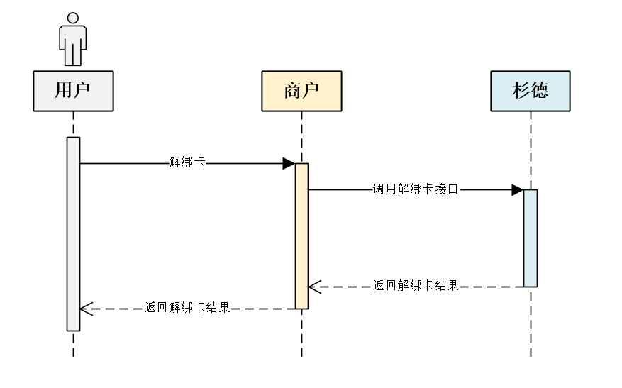

#### 4.1.4.3 报文格式

1) 请求：

|  |  |  |  |  |  |
| --- | --- | --- | --- | --- | --- |
| 序号 | 变量名 | 格式 | 是否必填 | 备注 | 样例 |
| 1 | userId | AN1…10 | M | 用户ID | 00000000001 |
| 2 | applyNo | AN10…32 | M | 商户上送解绑流水号 | 00000000001 |
| 3 | bid | N40 | M | 绑卡ID | SDSMP00000001002002520170801011659364XXX |
| 4 | notifyUrl | ANS1…256 | M | 异步通知地址：  需要向杉德报备该地址信息(此通知暂无) |  |
| 5 | extend | ANS1…256 | O | 扩展域 |  |

2) 响应：

|  |  |  |  |  |  |
| --- | --- | --- | --- | --- | --- |
| 序号 | 变量名 | 格式 | 是否必填 | 备注 | 样例 |
| 1 | sdMsgNo | N28 | M | 杉德返回解绑流水号 | SDSMP00000001002002520170801011659364XXX |
| 2 | bidExpiry | AN4…6 | O | 绑卡有效期 | 暂无 |
| 3 | extend | ANS1…256 | O | 应答扩展域 |  |

#### 4.1.4.4 报文样例

参考demo。

### 4.1.5 发送支付短信

#### 4.1.5.1 报文功能

服务地址：${URL}/fastPay/apiPay/sms

method：sandPay.fastPay.common.sms

应用场景：开通后台快捷产品-模式A(商户发送短信)、开通后台快捷产品-模式B(杉德发送短信)。

当商户支付时，需先调用发送支付短信接口，每次支付都需要先获取支付短信，同时，发送支付短信的流水号需和支付时上送的一致。

#### 4.1.5.2 报文时序

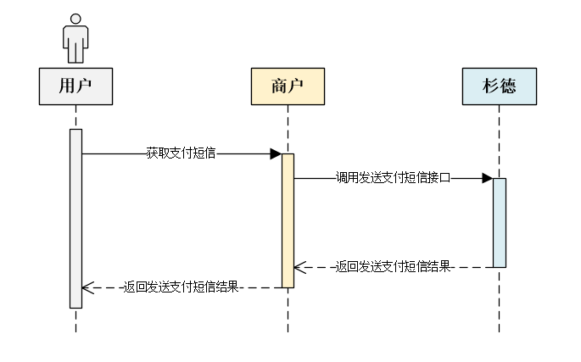

#### 4.1.5.3 报文格式

1) 请求：

|  |  |  |  |  |  |
| --- | --- | --- | --- | --- | --- |
| 序号 | 变量名 | 格式 | 是否必填 | 备注 | 样例 |
| 1 | userId | AN1…10 | M | 用户ID | 00000000001 |
| 2 | orderCode | AN10…64 | M | 商户上送唯一订单号 | 201708031341080000 |
| 3 | phoneNo | N11 | M | 银行预留手机号 | 131XXXXXXXX |
| 4 | bid | AN40 | M | 绑卡ID | SDSMP00000001002002520170801011659364XXX |
| 5 | extend | ANS1…256 | O | 扩展域 |  |

2) 响应：

|  |  |  |  |  |  |
| --- | --- | --- | --- | --- | --- |
| 序号 | 变量名 | 格式 | 是否必填 | 备注 | 样例 |
| 1 | extend | ANS1…256 | O | 应答扩展域 |  |

#### 4.1.5.4 报文样例

参考demo。

### 4.1.6 支付

#### 4.1.6.1 报文功能

服务地址：${URL}/fastPay/apiPay/pay

method：sandPay.fastPay.apiPay.pay

应用场景：开通后台快捷产品-模式A(商户发送短信)、开通后台快捷产品-模式B(杉德发送短信)。

当商户支付时，需先调用发送支付短信接口，每次支付都需要先获取支付短信，同时，发送支付短信的流水号需和支付时上送的一致，且需要上送bid（参见绑卡接口）。

#### 4.1.6.2 报文时序

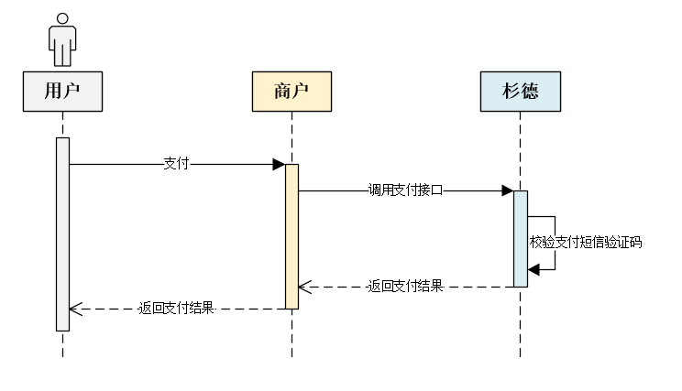

#### 4.1.6.3 报文格式

1) 请求：

|  |  |  |  |  |  |
| --- | --- | --- | --- | --- | --- |
| 序号 | 变量名 | 格式 | 是否必填 | 备注 | 样例 |
| 1 | userId | AN1…10 | M | 用户ID | 00000000001 |
| 2 | bid | AN40 | M | 绑卡ID | SDSMP00000001002002520170801011659364XXX |
| 3 | phoneNo | N11 | M | 银行预留手机号 | 131XXXXXXXX |
| 4 | smsCode | AN6 | M | 短信验证码 | 111111 |
| 5 | orderCode | AN10…64 | M | 商户上送订单唯一编号 | 201708031341080000  需和支付短信上送订单号一致 |
| 6 | orderTime | N14 | M | 商户上送的订单时间 | 20170803134108 |
| 7 | totalAmount | N12 | M | 订单金额：12位订单金额 | 000000000001(一分) |
| 8 | subject | ANS1…64 | M | 订单标题 |  |
| 9 | body | ANS10…256 | M | 订单描述 |  |
| 10 | currencyCode | N3 | M | 币种 | 默认156 |
| 11 | clearCycle | N1 | M | 清算模式：  0：T1（默认）  1：T0  2：D0 |  |
| 12 | notifyUrl | ANS1…256 | M | 异步通知地址：需要向杉德报备该地址信息 | http://ip:端口/地址 |
| 13 | extend | ANS1…256 | O | 扩展域：可选填 |  |

2) 响应：

|  |  |  |  |  |  |
| --- | --- | --- | --- | --- | --- |
| 序号 | 变量名 | 格式 | 是否必填 | 备注 | 样例 |
| 1 | clearDate | N8 | M | 清算日期 | 20170803 |
| 2 | totalAmount | Money | M | 订单金额：12位订单金额 | 000000000001 |
| 3 | orderCode | AN10…64 | M | 商户上送订单唯一编号 | 201708031341080000 |
| 4 | payTime | N14 | M | 交易时间 | 20170803000000 |
| 5 | tradeNo | AN10…64 | C | 交易流水号 |  |
| 6 | extend | ANS1…256 | O | 应答扩展域 |  |

#### 4.1.6.4 报文样例

参考demo。

### 4.1.7 绑卡查询

#### 4.1.7.1 报文功能

服务地址：${URL}/fastPay/apiPay/queryBindInfo

method：sandPay.fastPay.apiPay.queryBindInfo

应用场景：商户在做绑卡操作时如果因网络或其他原因导致异步通知或者同步未得到绑卡结果，可使用此接口进行绑卡结果查询

#### 4.1.7.2 报文时序

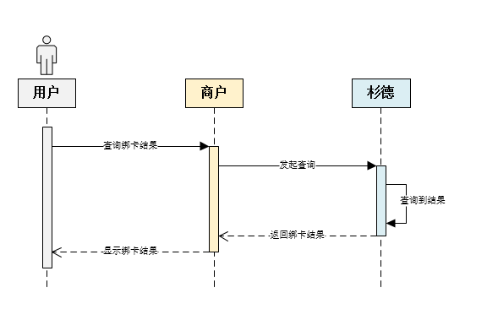

#### 4.1.7.3 报文格式

1) 请求：

|  |  |  |  |  |  |
| --- | --- | --- | --- | --- | --- |
| 序号 | 变量名 | 格式 | 是否必填 | 备注 | 样例 |
| 1 | applyNo | AN10…32 | M | 商户上送申请绑卡流水号 | 00000000001 |
| 2 | extend | ANS1…256 | O | 扩展域 |  |

2) 响应：

|  |  |  |  |  |  |
| --- | --- | --- | --- | --- | --- |
| 序号 | 变量名 | 格式 | 是否必填 | 备注 | 样例 |
| 1 | applyType | N2 | M | 交易类型 | 01：绑卡，02：解绑 |
| 2 | sdMsgNo | N28 | M | 杉德返回绑卡流水号 | 2017080304700000000000000200 |
| 3 | applyNo | AN10…32 | M | 商户上送申请绑卡流水号 | 00000000001 |
| 4 | bid | N14 | C | 绑定ID:当绑卡成功时返回 | SDSMP00000001002003420170905092658763607 |
| 5 | status | AN2 | M | 绑卡状态 | 00：成功，01：处理中，02：失败 |

#### 4.1.7.4 报文样例

参考demo。

### 4.1.8 订单查询

#### 4.1.8.1 报文功能

服务地址：${URL}/gateway/api/order/query

method：sandpay.trade.query

应用场景：商户支付订单时，如果未接受到返回结果或异步通知那么可调用此接口查询订单状态

#### 4.1.8.2 报文时序

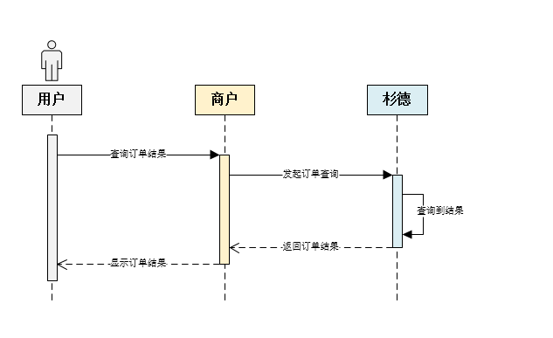

#### 4.1.8.3 报文格式

1) 请求：

|  |  |  |  |  |  |
| --- | --- | --- | --- | --- | --- |
| 序号 | 变量名 | 格式 | 是否必填 | 备注 | 样例 |
| 1 | orderCode | AN10..64 | M | 商户订单号 | 201708031341080000 |
| 2 | extend | ANS1…256 | O | 扩展域 |  |

2) 响应：

|  |  |  |  |  |  |
| --- | --- | --- | --- | --- | --- |
| 序号 | 变量名 | 格式 | 是否必填 | 备注 | 样例 |
| 1 | oriOrderCode | AN10…32 | M | 原商户订单号 | 00000000001 |
| 2 | oriRespCode | N6 | M | 原交易应答码 | 000000：成功 |
| 3 | oriRespMsg | ANS0..256 | M | 原交易应答描述 | 成功 |
| 4 | totalAmount | Money | M | 交易金额 | 000000000001 |
| 5 | orderStatus | N2 | M | 交易状态 | 00 成功  01 处理中  02 失败  03 已撤销  04 已退货  05 退款处理中 |
| 6 | oriTradeNo | AN10..32 | C | 原交易流水号 | 支付成功返回： |
| 7 | buyerPayAmount | Money | C | 买家付款金额 | 支付成功返回：000000000001 |
| 8 | discAmount | Money | C | 优惠金额 | 支付成功返回：000000000001 |
| 9 | payTime | N14 | C | 支付时间 | 20170803000000 |
| 10 | clearDate | N8 | C | 交易日期 | 20170803 |
| 11 | accountno | AN10..64 | C | 付款账号 |  |
| 12 | bankserial | ANS1..256 | C | 渠道流水号 |  |
| 13 | extend | ANS1..256 | C | 扩展域 |  |

#### 4.1.8.4 报文样例

参考demo

### 4.1.9 订单退货

#### 4.1.9.1 报文功能

服务地址：${URL}/gateway/api/order/refund

method：sandpay.trade. refund

应用场景：商户订单支付完成时，如有需要退回此笔订单则调用此接口可进行退货申请，最迟隔天退款完成。

#### 4.1.9.2 报文时序

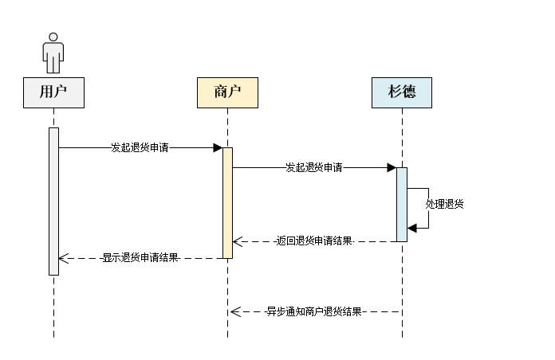

#### 4.1.9.3 报文格式

1) 请求：

|  |  |  |  |  |  |
| --- | --- | --- | --- | --- | --- |
| 序号 | 变量名 | 格式 | 是否必填 | 备注 | 样例 |
| 1 | orderCode | AN10..64 | M | 商户唯一 | 201708031341080000 |
| 2 | oriOrderCode | AN10..64 | M | 退货订单订单号 | 201708031341080000 |
| 3 | refundAmount | Money | M | 退货金额 | 000000000001 |
| 4 | notifyUrl | ANS0.256 | C | 异步通知地址,生产环境需要报备 | 201708031341080000 |
| 5 | refundReason | ANS0..256 | C | 退货原因 | 退货 |
| 6 | extend | ANS1..256 | C | 扩展域 | 201708031341080000 |

2) 响应：

|  |  |  |  |  |  |
| --- | --- | --- | --- | --- | --- |
| 序号 | 变量名 | 格式 | 是否必填 | 备注 | 样例 |
| 1 | orderCode | AN10..64 | M | 商户订单号 | 201708031341080000 |
| 2 | tradeNo | AN10..32 | C | 交易流水号 |  |
| 3 | refundAmount | Money | C | 实际退货金额 | 000000000001 |
| 4 | surplusAmount | Money | C | 剩余可退金额 | 000000000001 |
| 5 | refundTime | N14 | C | 退货时间 | 20170803000000 |
| 6 | clearDate | N8 | C | 清算日期 | 20170803 |

#### 4.1.9.4 报文样例

参考demo

## 4.2 标准快捷产品

### 4.2.1 标准快捷入口

#### 4.2.1.1 报文功能

服务地址：${URL}/fastPay/stdPay/index

method：sandPay.fastPay.stdPay.index

应用场景：开通标准快捷产品。

商户接入标准快捷产品，需按照报文的格式提交form表单，跳转到杉德的绑卡页面，绑卡完成后跳转到商户页面，并将绑卡结果异步通知给商户。

#### 4.2.1.2 报文时序

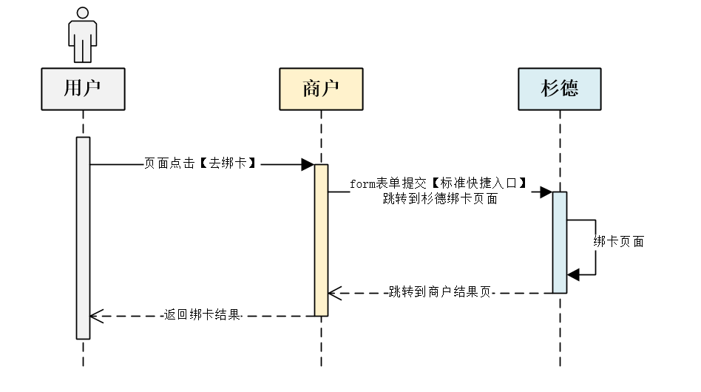

#### 4.2.1.3 报文格式

|  |  |  |  |  |  |
| --- | --- | --- | --- | --- | --- |
| 序号 | 变量名 | 格式 | 是否必填 | 备注 | 样例 |
| 1 | userId | AN1…10 | M | 用户ID |  |
| 2 | applyNo | AN10…32 | M | 商户上送申请绑卡流水号 |  |
| 3 | notifyUrl | ANS1…256 | M | 异步通知地址：需要向杉德报备该地址信息 |  |
| 4 | frontUrl | ANS1…256 | M | 前端跳转地址 |  |
| 5 | extend | ANS1…256 | O | 扩展域：可选填 |  |

#### 4.2.1.4 报文样例

参考demo。

### 4.2.2 解绑卡

#### 4.2.2.1 报文功能

服务地址：${URL}/fastPay/stdPay/unbindCard

method：sandPay.fastPay.stdPay.unbindCard

应用场景：开通标准快捷产品。

当商户想要解除绑定的银行卡的时候，调用该接口即可。解绑卡之后，用之前的bid再去支付将会返回失败。

#### 4.2.2.2 报文时序



#### 4.2.2.3 报文格式

1) 请求：

|  |  |  |  |  |  |
| --- | --- | --- | --- | --- | --- |
| 序号 | 变量名 | 格式 | 是否必填 | 备注 | 样例 |
| 1 | userId | AN1…10 | M | 用户ID | 00000000001 |
| 2 | applyNo | AN10…32 | M | 商户上送解绑流水号 | 00000000001 |
| 3 | bid | N40 | M | 绑卡ID | SDSMP00000001002002520170801011659364XXX |
| 4 | notifyUrl | ANS1…256 | M | 异步通知地址：  需要向杉德报备该地址信息(此通知暂无) |  |
| 5 | extend | ANS1…256 | O | 扩展域 |  |

2) 响应：

|  |  |  |  |  |  |
| --- | --- | --- | --- | --- | --- |
| 序号 | 变量名 | 格式 | 是否必填 | 备注 | 样例 |
| 1 | sdMsgNo | N28 | M | 杉德返回解绑流水号 | SDSMP00000001002002520170801011659364XXX |
| 2 | bidExpiry | AN4…6 | O | 绑卡有效期 | 暂无 |
| 3 | extend | ANS1…256 | O | 应答扩展域 |  |

#### 4.2.2.4 报文样例

参考demo。

### 4.2.3 发送支付短信

#### 4.2.3.1 报文功能

服务地址：${URL}/fastPay/stdPay/sms

method：sandPay.fastPay.common.sms

应用场景：开通标准快捷产品。

当商户支付时，需先调用发送支付短信接口，每次支付都需要先获取支付短信，同时，发送支付短信的流水号需和支付时上送的一致。

#### 4.2.3.2 报文时序



#### 4.2.3.3 报文格式

1) 请求：

|  |  |  |  |  |  |
| --- | --- | --- | --- | --- | --- |
| 序号 | 变量名 | 格式 | 是否必填 | 备注 | 样例 |
| 1 | userId | AN1…10 | M | 用户ID | 00000000001 |
| 2 | orderCode | AN10…64 | M | 商户上送唯一订单号 | 201708031341080000 |
| 3 | phoneNo | N11 | M | 银行预留手机号 | 131XXXXXXXX |
| 4 | bid | AN40 | M | 绑卡ID | SDSMP00000001002002520170801011659364XXX |
| 5 | extend | ANS1…256 | O | 扩展域 |  |

2) 响应：

|  |  |  |  |  |  |
| --- | --- | --- | --- | --- | --- |
| 序号 | 变量名 | 格式 | 是否必填 | 备注 | 样例 |
| 1 | extend | ANS1…256 | O | 应答扩展域 |  |

#### 4.2.3.4 报文样例

参考demo。

### 4.2.4 支付

#### 4.2.4.1 报文功能

服务地址：${URL}/fastPay/stdPay/pay

method：sandPay.fastPay.stdPay.pay

应用场景：开通标准快捷产品。

当商户支付时，需先调用发送支付短信接口，每次支付都需要先获取支付短信，同时，发送支付短信的流水号需和支付时上送的一致，且需要上送bid（参见绑卡接口）。

#### 4.2.4.2 报文时序



#### 4.2.4.3 报文格式

1) 请求：

|  |  |  |  |  |  |
| --- | --- | --- | --- | --- | --- |
| 序号 | 变量名 | 格式 | 是否必填 | 备注 | 样例 |
| 1 | userId | AN1…10 | M | 用户ID | 00000000001 |
| 2 | bid | AN40 | M | 绑卡ID | SDSMP00000001002002520170801011659364XXX |
| 3 | phoneNo | N11 | M | 银行预留手机号 | 131XXXXXXXX |
| 4 | smsCode | AN6 | M | 短信验证码 | 111111 |
| 5 | orderCode | AN10…64 | M | 商户上送订单唯一编号 | 201708031341080000  需和支付短信上送订单号一致 |
| 6 | orderTime | N14 | M | 商户上送的订单时间 | 20170803134108 |
| 7 | totalAmount | N12 | M | 订单金额：12位订单金额 | 000000000001(一分) |
| 8 | subject | ANS1…64 | M | 订单标题 |  |
| 9 | body | ANS10…256 | M | 订单描述 |  |
| 10 | currencyCode | N3 | M | 币种 | 默认156 |
| 11 | clearCycle | N1 | M | 清算模式：  0：T1（默认）  1：T0  2：D0 |  |
| 12 | notifyUrl | ANS1…256 | M | 异步通知地址：需要向杉德报备该地址信息 | http://ip:端口/地址 |
| 13 | extend | ANS1…256 | O | 扩展域：可选填 |  |

2) 响应：

|  |  |  |  |  |  |
| --- | --- | --- | --- | --- | --- |
| 序号 | 变量名 | 格式 | 是否必填 | 备注 | 样例 |
| 1 | clearDate | N8 | M | 清算日期 | 20170803 |
| 2 | totalAmount | Money | M | 订单金额：12位订单金额 | 000000000001 |
| 3 | orderCode | AN10…64 | M | 商户上送订单唯一编号 | 201708031341080000 |
| 4 | payTime | N14 | M | 交易时间 | 20170803000000 |
| 5 | tradeNo | AN10…64 | C | 交易流水号 |  |
| 6 | extend | ANS1…256 | O | 应答扩展域 |  |

#### 4.2.4.4 报文样例

参考demo。

### 4.2.5 绑卡查询

#### 4.2.5.1 报文功能

服务地址：${URL}/fastPay/stdPay /queryBindInfo

method：sandPay.fastPay.stdPay.queryBindInfo

应用场景：商户在做绑卡操作时如果因网络或其他原因导致异步通知或者同步未得到绑卡结果，可使用此接口进行绑卡结果查询

#### 4.2.5.2 报文时序



#### 4.2.5.3 报文格式

1) 请求：

|  |  |  |  |  |  |
| --- | --- | --- | --- | --- | --- |
| 序号 | 变量名 | 格式 | 是否必填 | 备注 | 样例 |
| 1 | applyNo | AN10…32 | M | 商户上送申请绑卡流水号 | 00000000001 |
| 2 | extend | ANS1…256 | O | 扩展域 |  |

2) 响应：

|  |  |  |  |  |  |
| --- | --- | --- | --- | --- | --- |
| 序号 | 变量名 | 格式 | 是否必填 | 备注 | 样例 |
| 1 | applyType | N2 | M | 交易类型 | 01：绑卡，02：解绑 |
| 2 | sdMsgNo | N28 | M | 杉德返回绑卡流水号 | 2017080304700000000000000200 |
| 3 | applyNo | AN10…32 | M | 商户上送申请绑卡流水号 | 00000000001 |
| 4 | bid | N14 | C | 绑定ID:当绑卡成功时返回 | SDSMP00000001002003420170905092658763607 |
| 5 | status | AN2 | M | 绑卡状态 | 00：成功，01：处理中，02：失败 |

#### 4.2.5.4 报文样例

参考demo。

### 4.2.6 订单查询

#### 4.2.6.1 报文功能

服务地址：${URL}/gateway/api/order/query

method：sandpay.trade.query

应用场景：商户支付订单时，如果未接受到返回结果或异步通知那么可调用此接口查询订单状态

#### 4.2.6.2 报文时序



#### 4.2.6.3 报文格式

1) 请求：

|  |  |  |  |  |  |
| --- | --- | --- | --- | --- | --- |
| 序号 | 变量名 | 格式 | 是否必填 | 备注 | 样例 |
| 1 | orderCode | AN10..64 | M | 商户订单号 | 201708031341080000 |
| 2 | extend | ANS1…256 | O | 扩展域 |  |

2) 响应：

|  |  |  |  |  |  |
| --- | --- | --- | --- | --- | --- |
| 序号 | 变量名 | 格式 | 是否必填 | 备注 | 样例 |
| 1 | oriOrderCode | AN10…32 | M | 原商户订单号 | 00000000001 |
| 2 | oriRespCode | N6 | M | 原交易应答码 | 000000：成功 |
| 3 | oriRespMsg | ANS0..256 | M | 原交易应答描述 | 成功 |
| 4 | totalAmount | Money | M | 交易金额 | 000000000001 |
| 5 | orderStatus | N2 | M | 交易状态 | 00 成功  01 处理中  02 失败  03 已撤销  04 已退货  05 退款处理中 |
| 6 | oriTradeNo | AN10..32 | C | 原交易流水号 | 支付成功返回： |
| 7 | buyerPayAmount | Money | C | 买家付款金额 | 支付成功返回：000000000001 |
| 8 | discAmount | Money | C | 优惠金额 | 支付成功返回：000000000001 |
| 9 | payTime | N14 | C | 支付时间 | 20170803000000 |
| 10 | clearDate | N8 | C | 交易日期 | 20170803 |
| 11 | accountno | AN10..64 | C | 付款账号 |  |
| 12 | bankserial | ANS1..256 | C | 渠道流水号 |  |
| 13 | extend | ANS1..256 | C | 扩展域 |  |

#### 4.2.6.4 报文样例

参考demo

### 4.2.7 订单退货

#### 4.2.7.1 报文功能

服务地址：${URL}/gateway/api/order/refund

method：sandpay.trade. refund

应用场景：商户订单支付完成时，如有需要退回此笔订单则调用此接口可进行退货申请，最迟隔天退款完成。

#### 4.2.7.2 报文时序



#### 4.2.7.3 报文格式

1) 请求：

|  |  |  |  |  |  |
| --- | --- | --- | --- | --- | --- |
| 序号 | 变量名 | 格式 | 是否必填 | 备注 | 样例 |
| 1 | orderCode | AN10..64 | M | 商户唯一 | 201708031341080000 |
| 2 | oriOrderCode | AN10..64 | M | 退货订单订单号 | 201708031341080000 |
| 3 | refundAmount | Money | M | 退货金额 | 000000000001 |
| 4 | notifyUrl | ANS0.256 | C | 异步通知地址,生产环境需要报备 | 201708031341080000 |
| 5 | refundReason | ANS0..256 | C | 退货原因 | 退货 |
| 6 | extend | ANS1..256 | C | 扩展域 | 201708031341080000 |

2) 响应：

|  |  |  |  |  |  |
| --- | --- | --- | --- | --- | --- |
| 序号 | 变量名 | 格式 | 是否必填 | 备注 | 样例 |
| 1 | orderCode | AN10..64 | M | 商户订单号 | 201708031341080000 |
| 2 | tradeNo | AN10..32 | C | 交易流水号 |  |
| 3 | refundAmount | Money | C | 实际退货金额 | 000000000001 |
| 4 | surplusAmount | Money | C | 剩余可退金额 | 000000000001 |
| 5 | refundTime | N14 | C | 退货时间 | 20170803000000 |
| 6 | clearDate | N8 | C | 清算日期 | 20170803 |

#### 4.2.7.4 报文样例

参考demo

## 4.3 一键快捷产品

### 4.3.1 一键快捷入口

#### 4.3.1.1 报文功能

服务地址：${URL}/fastPay/quickPay/index

method：sandPay.fastPay.quickPay.index

应用场景：开通一键快捷产品。

商户接入一键快捷产品，需按照报文的格式提交form表单，跳转到杉德的绑卡快捷支付页面，支付完成后跳转到商户页面，并将支付结果异步通知给商户。

#### 4.3.1.2 报文时序

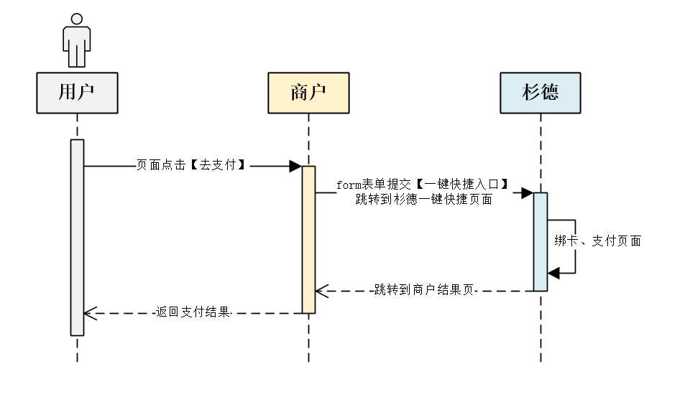

#### 4.3.1.3 报文格式

|  |  |  |  |  |  |
| --- | --- | --- | --- | --- | --- |
| 序号 | 变量名 | 格式 | 是否必填 | 备注 | 样例 |
| 1 | userId | AN1…10 | M | 用户ID |  |
| 2 | orderCode | AN10…64 | M | 商户上送订单唯一编号 |  |
| 3 | orderTime | AN14 | M | 商户上送的订单时间 |  |
| 4 | totalAmount | Money | M | 订单金额：12位订单金额 | 000000000001 |
| 5 | subject | AN64 | M | 订单标题 |  |
| 6 | body | AN64 | M | 订单描述 |  |
| 7 | currencyCode | AN3 | M | 币种 | 默认156 |
| 8 | notifyUrl | ANS1…256 | M | 异步通知地址：需要向杉德报备该地址信息 |  |
| 9 | frontUrl | ANS1…256 | M | 前端跳转地址 |  |
| 10 | clearCycle | N1 | C | 清算模式：  0：T1（默认）  1：T0  2：D0 |  |
| 11 | extend | ANS1…256 | O | 扩展域：可选填 |  |

#### 4.3.1.4 报文样例

参考demo

### 4.3.2 订单查询

#### 4.3.2.1 报文功能

服务地址：${URL}/gateway/api/order/query

method：sandpay.trade.query

应用场景：商户支付订单时，如果未接受到返回结果或异步通知那么可调用此接口查询订单状态

#### 4.3.2.2 报文时序



#### 4.3.2.3 报文格式

1) 请求：

|  |  |  |  |  |  |
| --- | --- | --- | --- | --- | --- |
| 序号 | 变量名 | 格式 | 是否必填 | 备注 | 样例 |
| 1 | orderCode | AN10..64 | M | 商户订单号 | 201708031341080000 |
| 2 | extend | ANS1…256 | O | 扩展域 |  |

2) 响应：

|  |  |  |  |  |  |
| --- | --- | --- | --- | --- | --- |
| 序号 | 变量名 | 格式 | 是否必填 | 备注 | 样例 |
| 1 | oriOrderCode | AN10…32 | M | 原商户订单号 | 00000000001 |
| 2 | oriRespCode | N6 | M | 原交易应答码 | 000000：成功 |
| 3 | oriRespMsg | ANS0..256 | M | 原交易应答描述 | 成功 |
| 4 | totalAmount | Money | M | 交易金额 | 000000000001 |
| 5 | orderStatus | N2 | M | 交易状态 | 00 成功  01 处理中  02 失败  03 已撤销  04 已退货  05 退款处理中 |
| 6 | oriTradeNo | AN10..32 | C | 原交易流水号 | 支付成功返回： |
| 7 | buyerPayAmount | Money | C | 买家付款金额 | 支付成功返回：000000000001 |
| 8 | discAmount | Money | C | 优惠金额 | 支付成功返回：000000000001 |
| 9 | payTime | N14 | C | 支付时间 | 20170803000000 |
| 10 | clearDate | N8 | C | 交易日期 | 20170803 |
| 11 | accountno | AN10..64 | C | 付款账号 |  |
| 12 | bankserial | ANS1..256 | C | 渠道流水号 |  |
| 13 | extend | ANS1..256 | C | 扩展域 |  |

#### 4.3.2.4 报文样例

参考demo

### 4.3.3 订单退货

#### 4.3.3.1 报文功能

服务地址：${URL}/gateway/api/order/refund

method：sandpay.trade. refund

应用场景：商户订单支付完成时，如有需要退回此笔订单则调用此接口可进行退货申请，最迟隔天退款完成。

#### 4.3.3.2 报文时序



#### 4.3.3.3 报文格式

1) 请求：

|  |  |  |  |  |  |
| --- | --- | --- | --- | --- | --- |
| 序号 | 变量名 | 格式 | 是否必填 | 备注 | 样例 |
| 1 | orderCode | AN10..64 | M | 商户唯一 | 201708031341080000 |
| 2 | oriOrderCode | AN10..64 | M | 退货订单订单号 | 201708031341080000 |
| 3 | refundAmount | Money | M | 退货金额 | 000000000001 |
| 4 | notifyUrl | ANS0.256 | C | 异步通知地址,生产环境需要报备 | 201708031341080000 |
| 5 | refundReason | ANS0..256 | C | 退货原因 | 退货 |
| 6 | extend | ANS1..256 | C | 扩展域 | 201708031341080000 |

2) 响应：

|  |  |  |  |  |  |
| --- | --- | --- | --- | --- | --- |
| 序号 | 变量名 | 格式 | 是否必填 | 备注 | 样例 |
| 1 | orderCode | AN10..64 | M | 商户订单号 | 201708031341080000 |
| 2 | tradeNo | AN10..32 | C | 交易流水号 |  |
| 3 | refundAmount | Money | C | 实际退货金额 | 000000000001 |
| 4 | surplusAmount | Money | C | 剩余可退金额 | 000000000001 |
| 5 | refundTime | N14 | C | 退货时间 | 20170803000000 |
| 6 | clearDate | N8 | C | 清算日期 | 20170803 |

#### 4.3.3.4 报文样例

参考demo

# 5 附录

## 5.1 产品列表

|  |  |
| --- | --- |
| **产品编码** | **产品名称** |
| 00000016 | 一键快捷 |
| 00000017 | 标准绑卡快捷 |
| 00000018 | 后台绑卡快捷 |

## 5.2 响应码列表

|  |  |
| --- | --- |
| 000000 | 成功 |
| 999999 | 未知 |
| 010002 | 商户未激活/已停用 |
| 020001 | 请求参数有误 |
| 020002 | 签名验证未通过 |
| 020008 | 此商户非平台商户 |
| 020010 | 商户信息有误 |
| 030001 | 重复订单 |
| 030005 | 查询订单不存在 |
| 030018 | 订单金额不合法 |
| 050001 | 短信发送失败 |
| 050002 | 短信码错误 |
| 050003 | 解/绑卡失败 |
| 050004 | 有效期不符 |
| 050005 | 卡信息有误 |
| 050006 | 通道异常 |
| 2E0001 | 交易结果未知，请稍后查询 |
| 2E0002 | 交易失败 |
| 2E0003 | 交易失败 |
| 2E0004 | 银行端处理状态未知，请稍后查询 |
| 2E0005 | 银行端处理失败 |
| 210001 | 订单状态异常 |
| 210002 | 交易不能撤销 |
| 2F0001 | 代付已成功，扣款不能撤销 |
| 210003 | 无可用通道 |
| 210004 | 白名单采集失败 |
| 210005 | 实名认证失败 |
| 210006 | 渠道返回异常 |
| 210007 | 非T1交易不允许撤销 |
| 210008 | 不允许退货 |
| 210009 | 原订单异常 |
| 210010 | 退货金额大于可退金额 |
| 2F0002 | 代付已成功，扣款不能撤销 |
| 2F0003 | 批量申请参数有误 |
| 210011 | 密码错误 |
| 210012 | 账户异常 |
| 210013 | 单笔限额超限 |
| 210014 | 累计限额超限 |
| 210015 | 累计笔数超限 |
| 210016 | 余额不足 |
| 210017 | 发卡行异常 |
| 210018 | 账户信息错误 |
| 210019 | 触发渠道风控 |
| 210020 | 支付授权码无效 |
| 210021 | 绑卡失败 |
| 210022 | 解卡失败 |
| 210023 | 绑卡支付失败 |
| 210024 | 已存在申请绑卡流水 |
| 210025 | 申请绑卡失败 |

## 5.3 异步通知

### 5.3.1 交易异步通知

#### 5.3.1.1 报文格式

|  |  |  |  |  |  |
| --- | --- | --- | --- | --- | --- |
| 序号 | 变量名 | 格式 | 是否必填 | 备注 | 样例 |
| 1 | clearDate | AN6 | M | 清算日期 | 20170905 |
| 2 | tradeNo | AN28 | M | 交易流水号 | 2017090514394200000030167422 |
| 3 | payTime | AN14 | M | 支付时间 | 20170905143948 |
| 4 | plMidFee | Money | M | 平台商户手续费 | 000000000001 |
| 5 | midFee | Money | M | 商户手续费 | 000000000001 |
| 6 | orderStatus | AN1 | M | 订单状态，1成功,2失败 | 1 |
| 7 | specialFee | Money | M | 节假日手续费 | 000000000001 |
| 8 | totalAmount | Money | M | 交易金额 | 000000000001 |
| 9 | buyerPayAmount | Money | M | 实际交易金额 | 000000000001 |
| 10 | orderCode | AN10…64 | M | 交易订单号 | KJZFQUICK20170905143236 |
| 11 | bid | AN40 | M | 绑定ID | SDSMP00000001002002520170905023942273725 |
| 12 | discAmount | Money | M | 折扣/抵扣金额 | 000000000000 |
| 13 | extraFee | Money | M | 额外手续费 | 000000000001 |

#### 5.3.1.2 报文样例

{

"head": {

"respTime": "20170905143948",

"respMsg": "成功",

"version": "1.0",

"respCode": "000000"

},

"body": {

"clearDate": "20170905",

"tradeNo": "2017090514394200000030167422",

"payTime": "20170905143948",

"plMidFee": "000000000000",

"midFee": "000000000001",

"orderStatus": "1",

"specialFee": "000000000000",

"totalAmount": "000000000050",

"buyerPayAmount": "000000000050",

"orderCode": "KJZFQUICK20170905143236",

"bid": "SDSMP00000001002002520170905023942273725",

"discAmount": "000000000000",

"extraFee": "000000000000"

}

}

### 5.3.2 绑卡异步通知

#### 5.3.2.1 报文格式

|  |  |  |  |  |  |
| --- | --- | --- | --- | --- | --- |
| 序号 | 变量名 | 格式 | 是否必填 | 备注 | 样例 |
| 1 | openBankNo | AN8 | M | 银行编号 | 03080000 |
| 2 | sdMsgNo | N28 | M | 杉德返回绑卡流水号 | 2017080304700000000000000200 |
| 3 | bankCardNo | ANS10…20 | M | 卡号 | ****8712 |
| 4 | applyNo | AN10…32 | M | 商户上送申请绑卡流水号 | 00000000001 |
| 5 | bid | AN40 | M | 绑卡ID | SDSMP00000001002002520170801011659364XXX |
| 6 | openBankName | AN1…64 | M | 银行名称 | 招商银行 |

#### 5.3.2.2 报文格式

{

"head": {

"respTime": "20170905153856",

"respMsg": "成功",

"version": "1.0",

"respCode": "000000"

},

"body": {

"openBankNo": "03080000",

"sdMsgNo": "2017090505800000000000000512",

"bankCardNo": "****8712",

"applyNo": "KJZFSTD20170905153820",

"bid": "SDSMP00000001002002520170905033856796780",

"openBankName": "招商银行"

}

}